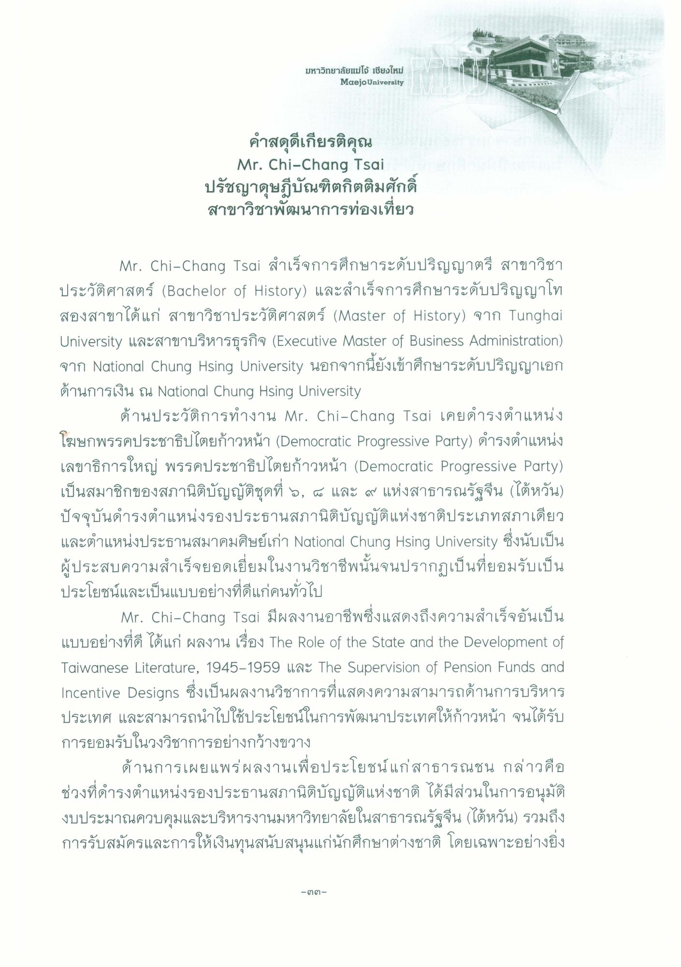

Mr. Chi-Chang Tsai
ปรัชญาดุษฎีบัณฑิตกิตติมศักดิ์ สาขาวิชาพัฒนาการท่องเที่ยว
Mr. Chi-Chang Tsai สําเร็จการศึกษาระดับปริญญาตรี สาขาวิชา ประวัติศาสตร์ (Bachelor of History) และสําเร็จการศึกษาระดับปริญญาโท สองสาขาได้แก่ สาขาวิชาประวัติศาสตร์ (Master of History) จาก Tunghai University และสาขาบริหารธุรกิจ (Executive Master of Business Administration) จาก National Chung Hsing University นอกจากนี้ยังเข้าศึกษาระดับปริญญาเอก ด้านการเงิน ณ National Chนng Hsing University
ด้านประวัติการทํางาน Mr. Chi-Chang Tsai เคยดํารงตําแหน่ง โฆษกพรรคประชาธิปไตยก้าวหน้า (Democratic Progressive Party) ดํารงตําแหน่ง เลขาธิการใหญ่ พรรคประชาธิปไตยก้าวหน้า (Democratic Progressive Party) เป็นสมาชิกของสภานิติบัญญัติชุดที่ 5, 6 และ ๙ แห่งสาธารณรัฐจีน (ไต้หวัน) ปัจจุบันดํารงตําแหน่งรองประธานสภานิติบัญญัติแห่งชาติประเภทสภาเดียว และตําแหน่งประธานสมาคมศิษย์เก่า National Chung Hsing University ซึ่งนับเป็น ผู้ประสบความสําเร็จยอดเยี่ยมในงานวิชาชีพนั้นจนปรากฏเป็นที่ยอมรับเป็น ประโยชน์และเป็นแบบอย่างที่ดีแก่คนทั่วไป
- Mr. Chi-Chang Tsai มีผลงานอาชีพซึ่งแสดงถึงความสําเร็จอันเป็น แบบอย่างที่ดี ได้แก่ ผลงาน เรื่อง The Role of the State and the Development of Taiwanese Literature, 1945-1959 bla: The Supervision of Pension Funds and Incentive Designs ซึ่งเป็นผลงานวิชาการที่แสดงความสามารถด้านการบริหาร ประเทศ และสามารถนําไปใช้ประโยชน์ในการพัฒนาประเทศให้ก้าวหน้า จนได้รับ การยอมรับในวงวิชาการอย่างกว้างขวาง
ด้านการเผยแพร่ผลงานเพื่อประโยชน์แก่สาธารณชน กล่าวคือ ช่วงที่ดํารงตําแหน่งรองประธานสภานิติบัญญัติแห่งชาติ ได้มีส่วนในการอนุมัติ งบประมาณควบคุมและบริหารงานมหาวิทยาลัยในสาธารณรัฐจีน (ไต้หวัน) รวมถึง การรับสมัครและการให้เงินทุนสนับสนุนแก่นักศึกษาต่างชาติ โดยเฉพาะอย่างยิ่ง

